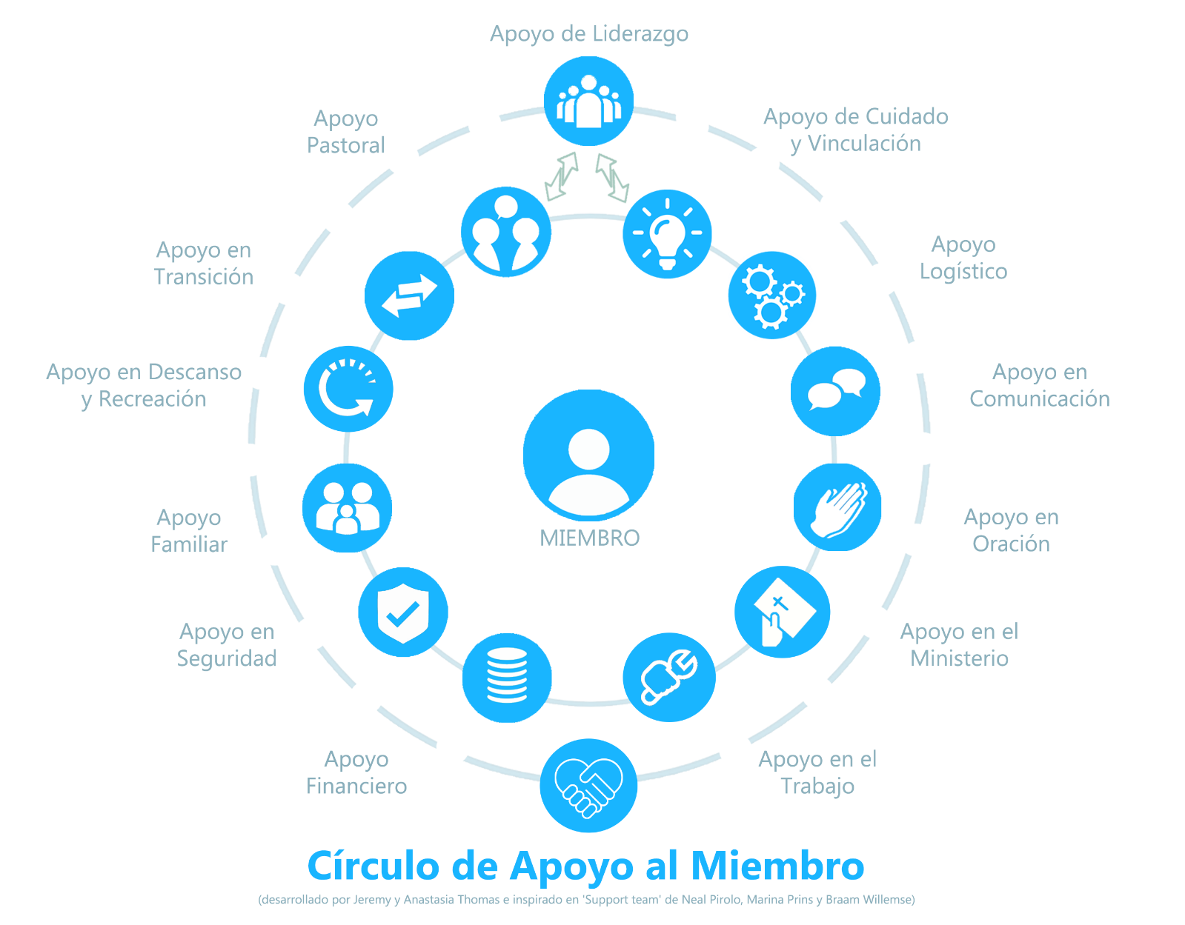

AUTOEVALUACIÓN
Las siguientes 13 categorías enumeran áreas en las que los obreros del Reino suelen necesitar apoyo a través de personas (creyentes o no) con quienes tienen una relación personal y a las que pueden acudir (idealmente a solo una llamada de distancia). Usando las escalas a continuación, por favor califique qué tan satisfecho/a se ha sentido en cada una de las siguientes áreas durante los últimos tres meses. Considere los ejemplos de posibles experiencias para guiar sus respuestas sabiendo que cada área varía según nuestra cultura, contexto y experiencias.
Luego trate de anotar el nombre de al menos una persona (si la hay) a la que pueda acudir para recibir apoyo cuando lo necesite. Tenga en cuenta que la misma persona puede ser su apoyo en diferentes áreas al mismo tiempo.

Área de apoyo | Tipos de apoyo | Nivel de satisfacción percibida (últimos 3 meses)
Liderazgo  Nombre(s):………………………….  ……………………………………….. | Apoyar y valorar mi ministerio, brindar liderazgo y orientación | 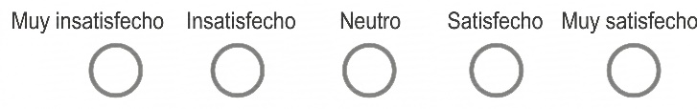
Pastoral  Nombre(s):………………………….  ……………………………………….. | Asegurarse de que yo (y mi familia) nos desarrollemos y crezcamos espiritualmente, corregirme (si es necesario) | 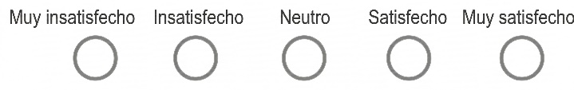
Transición  Nombre(s):………………………….  ……………………………………….. | Acompañarme/darme seguimiento para procesar mis transiciones y para mi bienestar de salud mental | 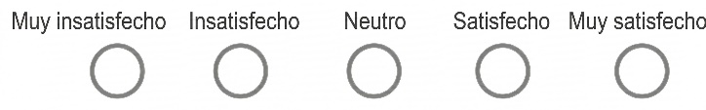
Descanso y Recreación  Nombre(s):………………………….  ……………………………………….. | Amigos con quienes pueda salir, divertirme y/o descansar para recargar energías
Familia  Nombre(s):………………………….  ……………………………………….. | Proporcionar una base emocional sólida, ofrecer ayuda práctica (como asistencia financiera o cuidado de los niños), ser fuente de ánimo y consejo
Seguridad  Nombre(s):………………………….  ……………………………………….. | Brindar asistencia en caso de amenaza o problema cibernético, psicológico o físico
Finanzas  Nombre(s):………………………….  ……………………………………….. | Ayudarme a manejar mejor el presupuesto y los bancos, organizar recaudaciones de fondos, asistencia financiera | 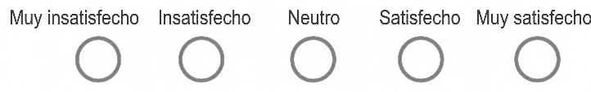
Trabajo  Nombre(s):………………………….  ……………………………………….. | Asistirme/ aconsejarme en el trabajo por el cual recibo un salario
Ministerio  Nombre(s):………………………….  ……………………………………….. | Ayudarme a alcanzar mis metas/objetivos de ministerio, obtener la capacitación adecuada
Oración  Nombre(s):………………………….  ……………………………………….. | Recibir mis peticiones de oración y orar por mí y conmigo, compartir peticiones con otros guerreros de oración (si es necesario)
Comunicación  Nombre(s):………………………….  ……………………………………….. | Ayudarme a desarrollar mi comunicación con otros (hablar, escuchar, boletines, correo electrónico, etc.) | 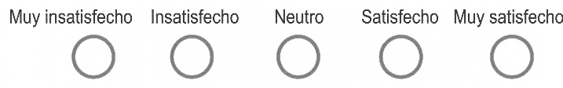
Logística  Nombre(s):………………………….  ……………………………………….. | Proporcionar la información/contactos necesarios que necesito; ayudar con todas esas pequeñas cosas prácticas que pueden hacer la vida tan difícil
Cuidado y Conexión  Nombre(s):………………………….  ……………………………………….. | Asegurarse de que esté bien cuidado/a, animado/a y conectado/a con los recursos (especialmente personas) que necesito
Referencia: Evaluación del círculo de apoyo al miembro – desarrollado por Jeremy y Anastasia Thomas (2025)
Obtenido de https://daybreak-academy.org/resources/
Usado con permiso y adaptado en consulta con Jeremy & Anastasia Thomas 2025.

Nota: También puede usar los resultados de esta evaluación para apreciar a quienes en su vida le han estado apoyando y discernir cuáles son las relaciones que puede buscar intencionalmente según sus necesidades. Si tiene un siervo de recursos en su comunidad, le recomendamos hablar de esto con él/ella.

